BÀI TẬP CS 434
HỌ & TÊN: NGUYÊN VĂN NHẪN
MSSV: 29211135779
CHỦ ĐỀ: Ứng dụng đặt lịch khám bệnh tại bệnh viên healthy
- Sign – up / Sign - in

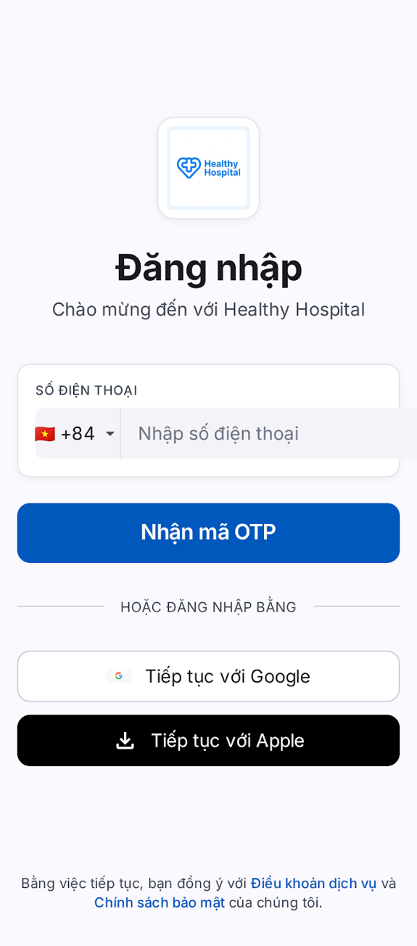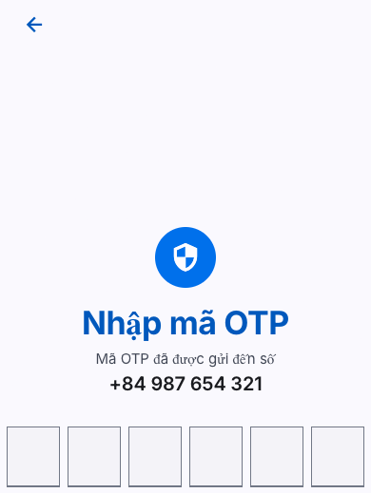

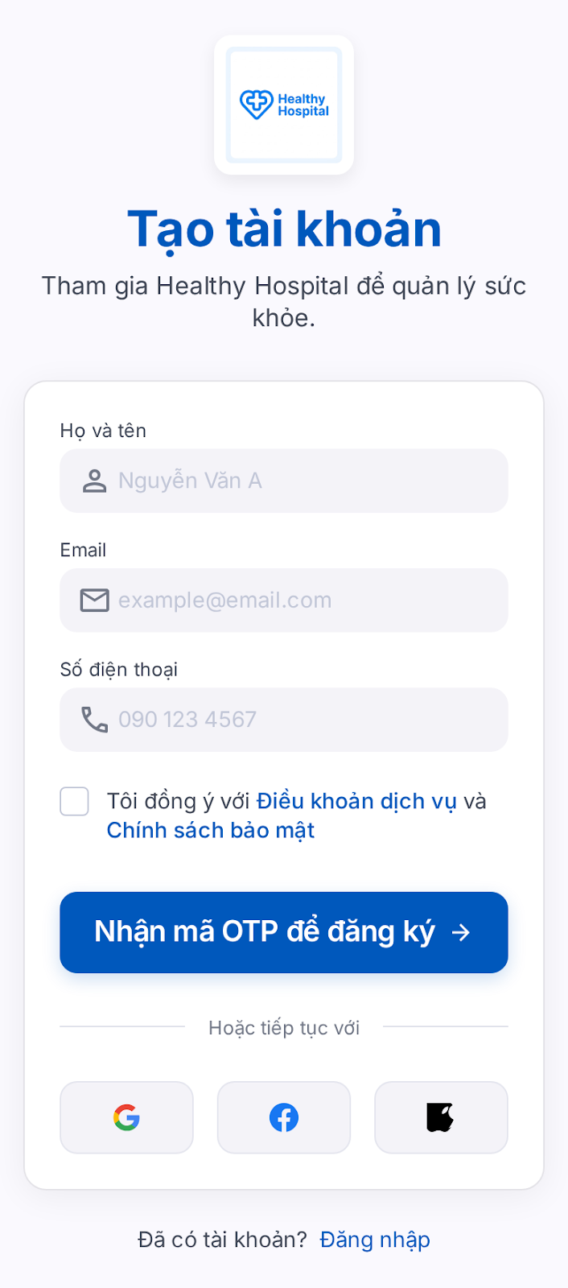

Case study:
Vấn đề người dùng gặp phải
- Người dùng cao tuổi vốn quen đặt lịch khám bằng cách gọi điện, đọc thông tin cho nhân viên tổng đài và không cần tạo tài khoản, không cần nhớ mật khẩu. Với các app thông thường yêu cầu đặt mật khẩu, họ gặp rào cản ngay từ bước đầu: phải nghĩ ra một chuỗi ký tự phức tạp, ghi nhớ nó, rồi gõ đúng mỗi lần đăng nhập trên bàn phím điện thoại nhỏ, một thao tác hoàn toàn xa lạ với thói quen giao tiếp bằng lời nói mà họ đã quen hàng chục năm.
Giải pháp UI đưa ra (theo đúng 3 màn hình)
- Màn Đăng ký: chỉ thu thập 3 thông tin cơ bản mà một cuộc gọi tổng đài cũng sẽ hỏi gồm họ và tên, email, số điện thoại. Không có trường mật khẩu. Nút hành động chính ghi rõ "Nhận mã OTP để đăng ký" thay vì "Tạo tài khoản" cho người dùng biết ngay bước tiếp theo là gì, không có gì phải ghi nhớ thêm.
- Màn Đăng nhập: rút gọn còn duy nhất 1 trường số điện thoại kèm mã vùng quốc gia (+84) chọn sẵn. Nút "Nhận mã OTP" là hành động chính duy nhất, không có ô mật khẩu nào trên màn hình.
- Màn Nhập mã OTP: giao diện tối giản với icon khiên bảo mật, dòng chữ xác nhận "Mã OTP đã được gửi đến số +84 987 654 321" để người dùng yên tâm đúng số đã nhập, và 6 ô nhập số lớn, cách đều nhau, dễ nhìn có nút mũi tên quay lại nếu nhập sai số điện thoại.
Lý do chọn thành phần thiết kế
- Bỏ hoàn toàn trường mật khẩu : ở cả đăng nhập lẫn đăng ký là quyết định cốt lõi: nó loại bỏ đúng rào cản lớn nhất không còn gì để người cao tuổi phải "đặt ra và ghi nhớ", thay vào đó họ chỉ cần làm một việc đã quen thuộc là đọc/nhập số điện thoại.
- OTP 6 ô rời thay vì 1 ô nhập liên tục : giúp mắt dễ theo dõi đã gõ đến số nào, giảm nhầm lẫn đặc biệt quan trọng với người có thị lực giảm.
- Nút "Tiếp tục với Google/Apple/Facebook" : vẫn giữ lại nhưng đặt bên dưới, sau dòng phân cách "Hoặc tiếp tục với" đúng vai trò lựa chọn phụ cho người dùng đã quen công nghệ, không cạnh tranh vị trí với luồng OTP chính dành cho người cao tuổi.
- Số điện thoại dùng làm định danh duy nhất (không cần mật khẩu) vẫn đảm bảo tính xác thực vì OTP gửi trực tiếp đến thiết bị người dùng đang cầm an toàn tương đương mật khẩu nhưng không đòi hỏi ghi nhớ.

2. Dashboard
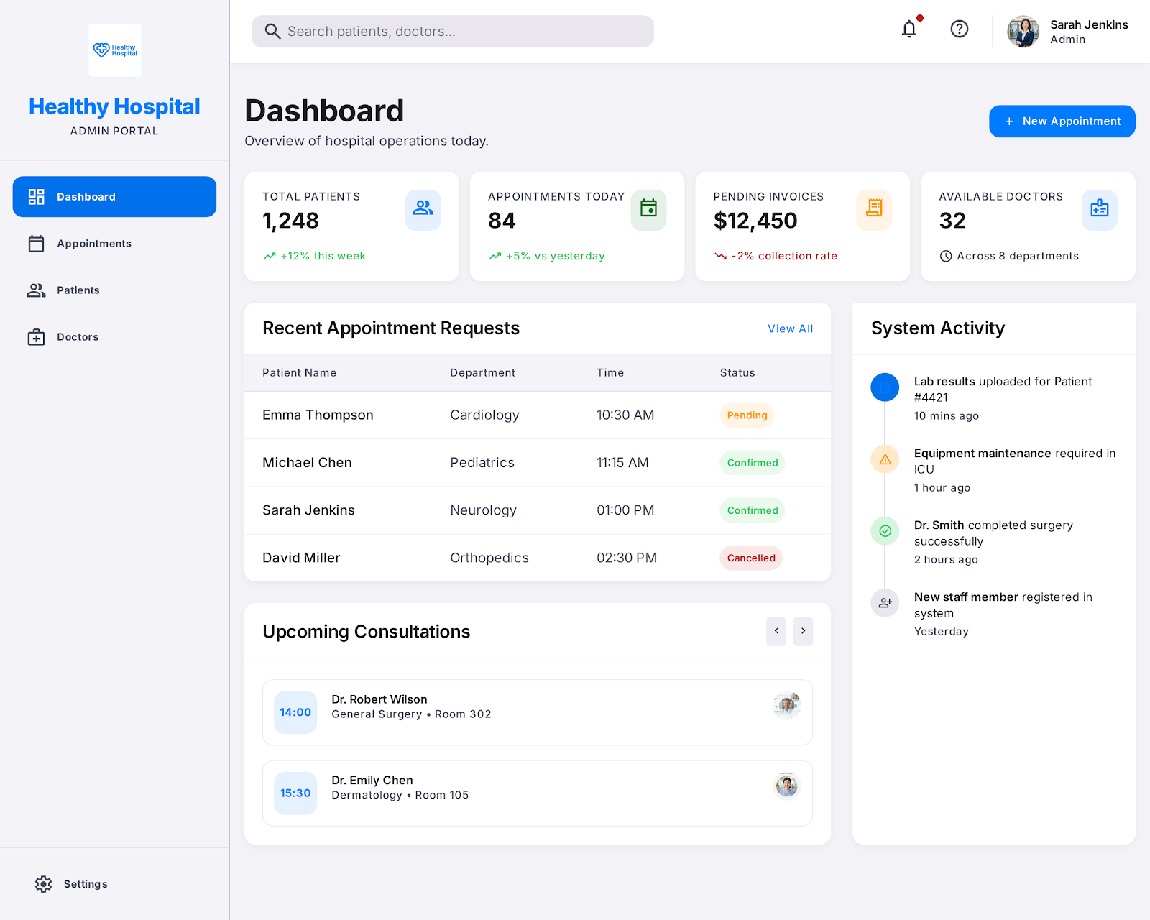
* Case study:
Vấn đề người dùng gặp phải
- Quản lý bệnh viện phải theo dõi nhiều luồng thông tin cùng lúc số bệnh nhân, lịch hẹn trong ngày, hóa đơn chờ xử lý, tình trạng bác sĩ nhưng dữ liệu nằm rải rác ở nhiều hệ thống hoặc file Excel riêng lẻ. Khi có yêu cầu khẩn (VD: bác sĩ báo bận đột xuất, cần xếp lại lịch), nhân viên mất nhiều thời gian tra cứu thủ công vì không có cái nhìn tổng quan tại một màn hình.
Giải pháp UI đưa ra
- Dashboard tổng hợp 4 chỉ số quan trọng nhất (tổng bệnh nhân, lịch hẹn hôm nay, hóa đơn chờ xử lý, số bác sĩ sẵn sàng) thành các thẻ số liệu lớn ngay đầu trang, kèm phần trăm thay đổi so với kỳ trước để nhận biết xu hướng ngay lập tức. Bên dưới chia hai cột: cột trái liệt kê "Yêu cầu đặt lịch gần đây" dạng bảng với trạng thái màu sắc (đã xác nhận/chờ/đã hủy), cột phải là "Hoạt động hệ thống" dạng timeline hiển thị các sự kiện cần chú ý theo thời gian thực. Thanh điều hướng bên trái cố định giúp chuyển nhanh giữa các khu vực (Lịch hẹn, Bệnh nhân, Bác sĩ) mà không mất ngữ cảnh đang xem.
Lý do chọn thành phần thiết kế
- Thẻ số liệu đặt ở vị trí đầu tiên vì đây là thông tin nhân viên cần nắm trong 3 giây đầu mở trang, không cần cuộn hay click thêm. Bảng "Yêu cầu gần đây" dùng nhãn trạng thái (badge) có màu ngữ nghĩa xanh lá cho "đã xác nhận", vàng cho "chờ", đỏ cho "đã hủy" giúp quét bằng mắt nhanh hơn đọc chữ. Timeline hoạt động hệ thống dùng chấm màu phân loại theo mức độ ưu tiên (chấm cam cho cảnh báo thiết bị, chấm xanh cho hoạt động thường) để nhân viên biết ngay việc nào cần xử lý trước. Thanh điều hướng cố định bên trái (không phải menu ẩn/hiện) phù hợp với thiết bị màn hình lớn mà nhân viên lễ tân thường dùng cả ngày, giảm số lần click để chuyển màn hình.

3. Use Case đặt lịch khám
4.1. Onboarding.
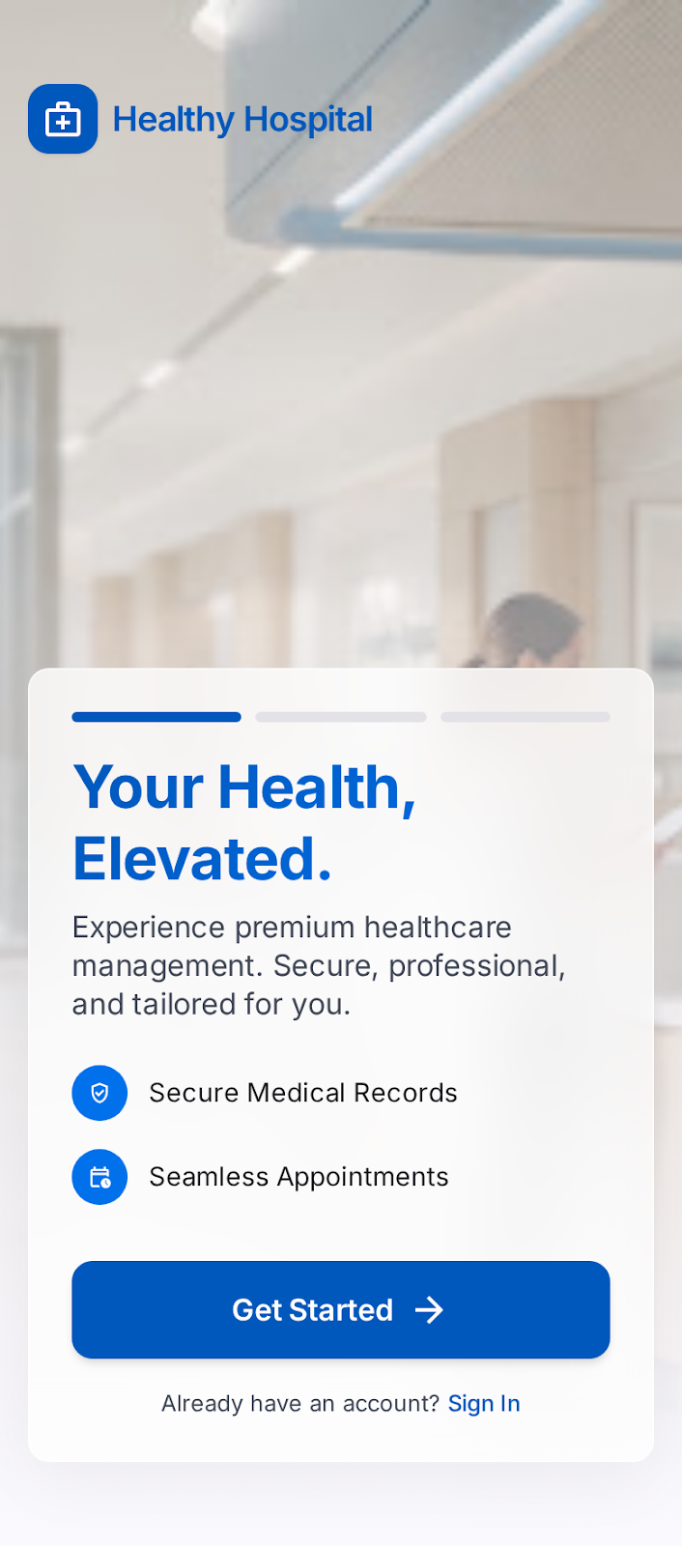
4.2. Trang chủ.
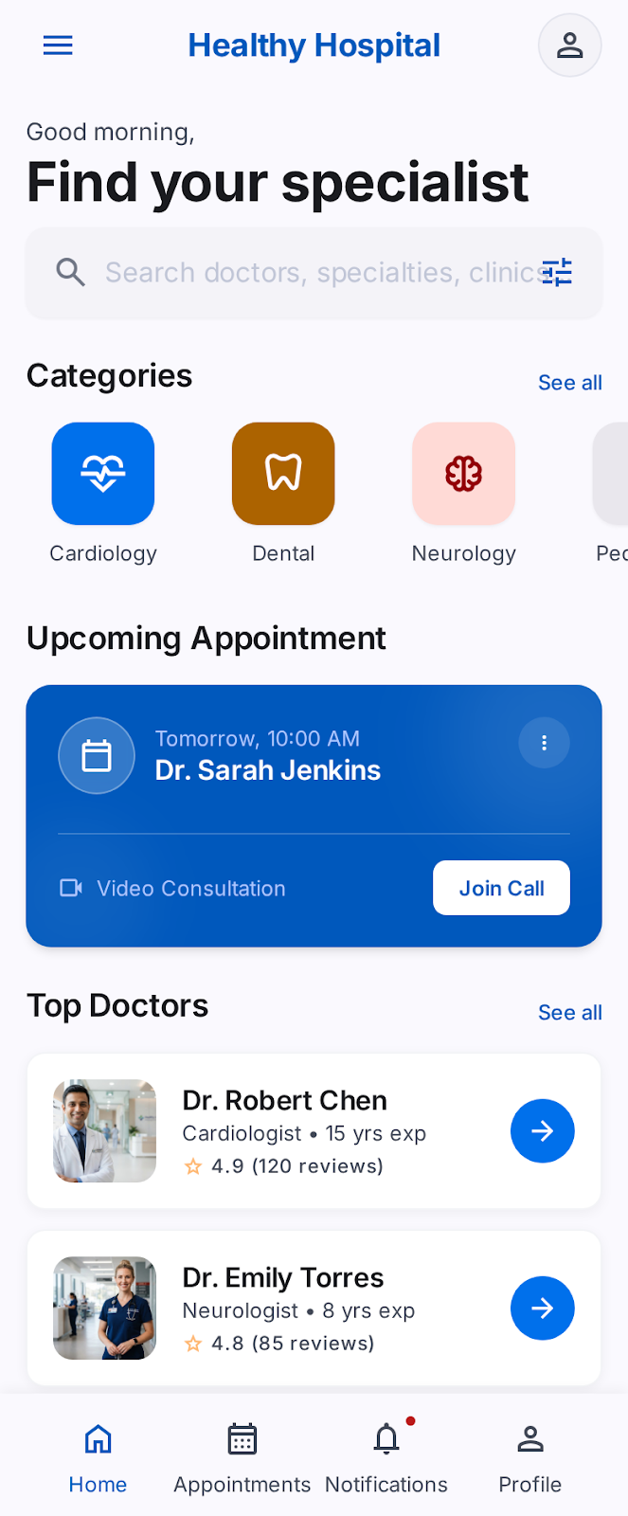
4.3. Chi tiết.
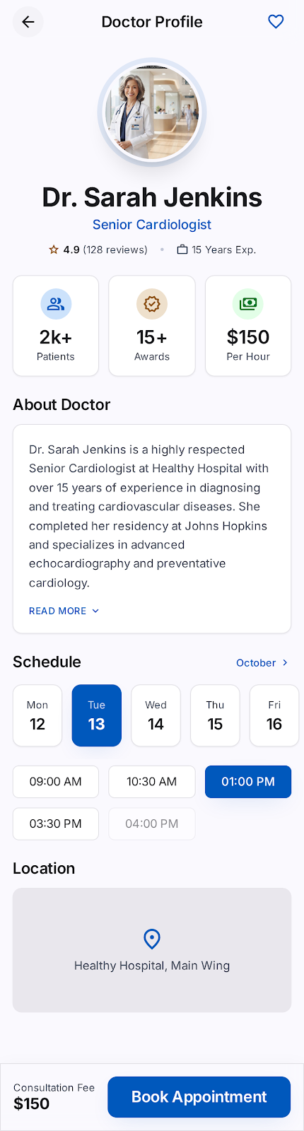
4.4. Thanh toán.
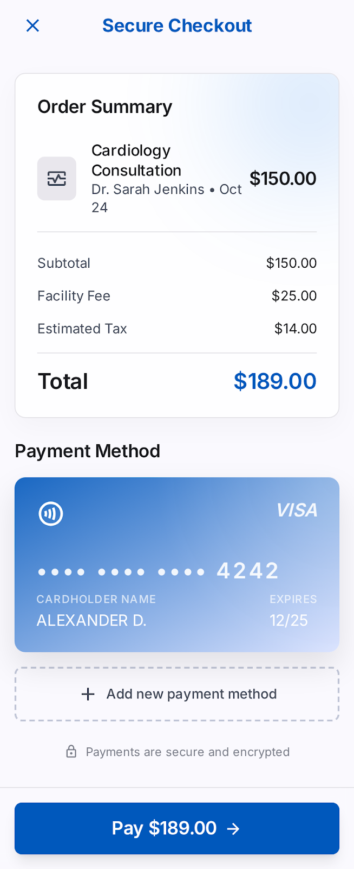
4.5. Xác nhận thanh toán.

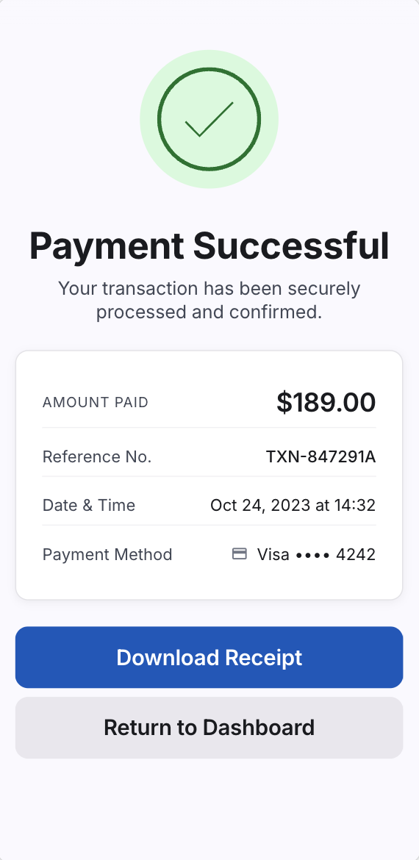
*Case study: Luồng đặt lịch khám bệnh
Vấn đề người dùng gặp phải
- Người dùng cao tuổi và người bận rộn, họ thường bỏ dở việc đặt lịch khám vì quy trình quá nhiều bước: phải gọi điện tổng đài, chờ nhân viên tra lịch bác sĩ, rồi mới xác nhận qua tin nhắn. Người dùng không biết bác sĩ nào còn lịch trống, dễ nhầm khung giờ, và không có xác nhận tức thời khiến họ lo lắng liệu lịch hẹn đã được ghi nhận hay chưa.
Giải pháp UI đưa ra
- Thiết kế luồng 5 màn hình liên tục: Onboarding giới thiệu nhanh giá trị ứng dụng, Trang chủ hiển thị danh sách bác sĩ theo chuyên khoa kèm avatar và trạng thái còn lịch, Chi tiết cho phép chọn khung giờ trống bằng các ô bấm rõ ràng. Thanh toán gộp thông tin lịch hẹn và phương thức thanh toán trên cùng một màn hình, và Xác nhận hiển thị biểu tượng thành công cùng mã đặt lịch để người dùng yên tâm ngay lập tức.
Lý do chọn thành phần thiết kế
- Các ô chọn khung giờ dạng chọn khung giờ đơn giản giúp người lớn tuổi thao tác bằng một chạm, giảm thao tác gõ. Danh sách bác sĩ dùng avatar tròn màu sắc theo chuyên khoa để quét thông tin nhanh bằng mắt. Màn hình xác nhận dùng icon dấu tích lớn màu xanh lá và mã đặt lịch dạng thẻ nổi bật giúp xác nhận mình đã thanh toán và người dùng dễ chụp màn hình lưu lại.

